ESCOLA SECUNDARIA DE SERPA

Ficha de Avaliação de História – 9ºA

Nome: ____________________________________________________________ Nº______

Grupo I

1.Analisa atentamente os documentos 1 a 5: Versão A

Doc.1
“Ouvíamos os adultos falar constantemente deste ou daquele dos seus amigos que tinham perdido o emprego e não sabiam como sustentar a família. (…) Os promotores do Nacional-Socialismo prometiam acabar com a falta de trabalho e com a miséria de seis milhões de desempregados alemães e eu acreditei neles. Acreditei que realizassem a união politica do povo alemão e ultrapassassem as dificuldades resultantes do Tratado de Versalhes (…). Em Março de 1933, tina então 17 anos, entrei para a Juventude Hitleriana”.
Melita Masschmann, a minha juventude ao serviço do nazismo

Doc.2 Doc.3
“Para o fascismo o Estado é o absoluto diante do qual todos os indivíduos, os grupos, são apenas o relativo. Tudo no Estado, nada contra o Estado, nada fora do Estado”.  Mussolini, a doutrina do Fascismo, 1938 | “Não podem ser cidadãos alemães os irmãos de raça. Não podem ser irmãos de raça os que não são de sangue alemão”.  Extratos do Programa do Partido Nacional Socialista

Doc. 4
“Entre as características dominantes do nosso nacionalismo (…) está a potencialidade colonial dos Portugueses (…) radicada pelos seculos na alma da Nação”.
Salazar, discurso de 16 de maio de 1934

1.1 Explica a subida de Hitler ao poder a partir do doc.1.
1.2 Justifica a preocupação do povo alemão face ao Tratado de Versalhes expressa no doc.1.
1.3 Identifica as características das ditaduras presentes nos documentos 2 e 4.
1.4 Compara os princípios fundamentais do fascismo com os do nazismo, partindo dos documentos 2 e 3.
2. Coloca as expressões que se seguem no quadro abaixo, na coluna do país a que correspondem.
Coletivização  Pide  Trotsky  Mussolini  Gestapo  Deus, Pátria, Família.  Comunismo de Guerra  Camisas Negras | Adolfo Hitler  Vítor Manuel III  Legião portuguesa  NEP  Mocidade portuguesa  Lenine  Juventude Hitleriana  Plano quinquenal  Bolcheviques | Nacionalismo  Salazar  Antissemitismo  Pai do Povo  Guerra Civil  Tarrafal  União Nacional  NKVD  Purgas

URSS | Portugal | Alemanha | Itália

Grupo II

2. Observa as imagens A e B
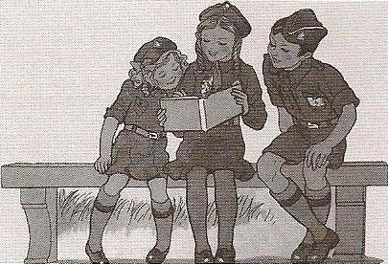
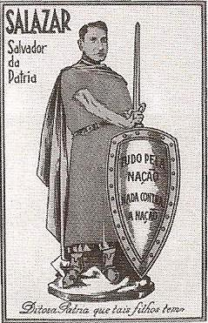
A B

Ilustração do livro da 1ª classe representando elementos
da mocidade Portuguesa

2.1 Explica a importância da imagem A, na política do Estado Novo.

2.2 Que mensagem transmite a imagem B? Justifica.

Grupo III
3. Lê atentamente os documentos 1, 2 e observa a imagem A.
Doc.1
“Tem – se notado que um grande número de antigos Kulakes e de criminosos, deportados nas longínquas regiões da Sibéria e do Grande Norte e em seguida regressados a casa, estão hoje implicados numa série de ações terroristas e de atividades antissoviéticas. (…) O comité Central do Partido Comunista propõe a todos os secretários das organizações regionais do partido que elaborem uma lista de todos os elementos antissoviéticos. Os mais ativos serão imediatamente presos e fuzilados (…). Os outros, menos ativos, mas não menos antissoviéticos, serão internados e deportados”.
Extrato de uma circular do secretariado do Comité Central, José Estaline, in Resolução nº94 do Politburo, 1937

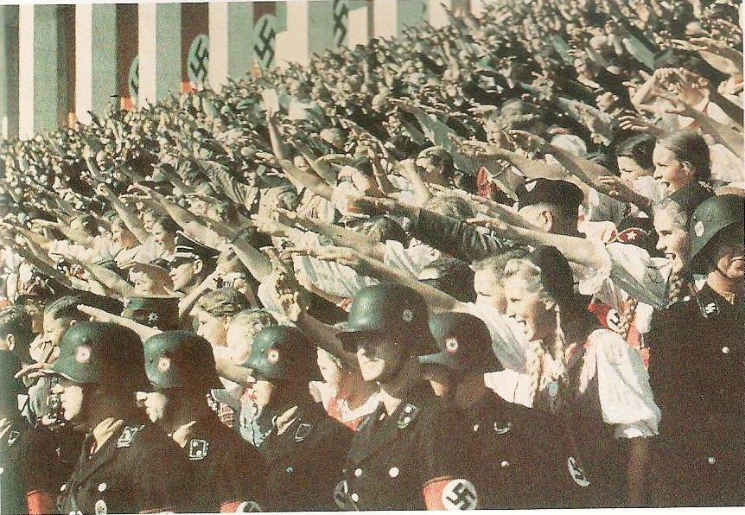
Doc.2 Imagem A
A sua insistência nas formas mais sofisticadas de tortura e em outras pressões de natureza física e psicológica, o seu uso de lúgubres prisões civis e campos de concentração (…) a sua irrupção violenta em residências particulares e o seu confisco de livros e documentos de toda a ordem, a violação sobre a correspondência dos cidadãos, a sua presença em toda a parte (…) tudo isto alicerçou o poder de Salazar durante décadas.
Oliveira Marques, ob.cit

3.1 Demonstra a política repressiva Estalinista, com base no doc.1.
3.2 Escreve um texto com 10 ou 12 linhas sobre os instrumentos de propaganda e repressão das ditaduras nazi, fascista e salazarista. Apoia –te em todos os documentos e imagens do grupo II.

Grupo IV
- Selecione a única opção correta que completa cada frase. Na folha de resposta, identifique cada questão e, em frente, a opção que considera correta.

  - Benito Mussolini organizou, em 1919, um movimento que pouco depois transformaria em partido, a que chamou…
- Partido Comunista C) Partido Nacional Fascista
- Partido Socialista D) Partido Nacional Socialista
  - Mussolini organizou ainda, com os seus partidários, uma marcha que, devido ao seu carácter, acabou por conduzir o rei de Itália a encarregá-lo de formar governo. Essa marcha fez-se sobre…
- Veneza C) Berlim
- Roma D) Milão
  - A marcha realizou-se em…
- 1929 C) 1933
- 1932 D) 1922
  - Mussolini recorreu a milícias armadas para reprimir a oposição ao regime. Essas milícias ficaram conhecidas como…
- Camisas Negras C) Cinturões Negros
- Secções Negras D) Camisas Verdes
  - Mussolini defendeu os princípios fundamentais do fascismo, entre os quais…

- O culto da força e da violência, a exaltação do nacionalismo, o combate ao socialismo e ao comunismo e a existência de vários partidos.
- O combate ao socialismo e ao comunismo, a exaltação do nacionalismo, a rejeição do parlamentarismo e o respeito pelos direitos do Homem.
- O militarismo, o ultranacionalismo, a exaltação da autoridade do Chefe e a existência de um partido único.
- A defesa do socialismo e do comunismo, a exaltação do nacionalismo, a defesa do parlamentarismo e o desprezo pelos direitos do Homem
  - O nacionalismo exacerbado significava…

- A defesa da Nação como o valor importante, exaltando constantemente o passado e o comunismo.
- A defesa da Nação como o valor importante, exaltando constantemente as glórias do passado.
- A defesa da Nação como o valor importante, exaltando constantemente o passado e o socialismo.
- O desprezo da Nação como o valor importante, exaltando constantemente as glórias do passado

Grupo V
5.Leia os documentos que se seguem. Identifique em cada documento um dos princípios da Fascismo ou do Nazismo. Escolha na chave o principio que mais se adequa a cada um dos documentos.
CHAVE
Totalitarismo/ Imperialismo/Corporativismo/Racismo/Nacionalismo/Culto do Chefe/Partido Único

Documento 1
Para o fascismo, o Estado é absoluto; perante ele os indivíduos e os grupos não são mais que o relativo. Tudo no Estado, nada contra o Estado, nada fora do Estado.

Mussolini, O Fascismo, 1931
Documento 2
Nós dominámos o parlamentarismo. […]. Colocámos em primeiro plano o poder executivo. [O poder executivo] Não pode ser reduzido a um grupo de manequins que as assembleias fazem dançar ao sabor dos seus caprichos.
Mussolini, Discurso (1925)
Documento 3
Antes de mais, é para nós prioritário reconhecer a qualidade do sangue e efetuar uma seleção racial. Procedemos como um selecionador de sementes, que procura extrair de uma planta de boa qualidade, entretanto cruzada e, por isso, destruída, uma espécie novamente pura […]. Levamos a cabo a nossa escolha procurando aproximar-nos o mais possível do físico ideal do homem nórdico. Certas características como a estatura e uma face conforme à norma racial desempenham um papel importante.
Das Schwarze Korps (Jornal das SS), 1937
  - Das afirmações seguintes, assinale com um D as que são características dos Regimes Democráticos e com um F as que são características dos Regimes Fascistas. Na folha de resposta, identifique cada questão e, em frente, a opção que considera correta.
- O Estado deve ser comandado por um Führer, a quem se deve obediência absoluta.
- Os direitos e garantias individuais não são respeitados.
- É aceite a existência de uma grande diversidade de partidos políticos.
- O socialismo e o comunismo são considerados os principais inimigos.
- A existência de um regime parlamentar é considerada um fator de divisão e perturbação.
- O imperialismo é defendido de uma forma exaltada.
- A vontade expressa pelas maiorias é o fundamento do poder político.
- Os trabalhadores não podem associar-se em sindicatos livres.
- A disciplina militar e o culto da força devem fazer parte da educação dos jovens.
- As liberdades individuais devem submeter–se aos interesses da Nação.

Questão | 1.1 | 1.2 | 1.3 | 1.4 | 2 | 2.1 | 2.2 | 3.1 | 3.2 | 4.1 | 4.2 | 4.3 | 4.4 | 4.5 | 4.6 | 5 | 5.1 | TOTAL
Cotação | 5% | 5% | 4% | 6% | 15% | 5% | 5% | 6% | 15% | 3% | 3% | 3% | 3% | 3% | 3% | 6% | 10% | 100%

BOM TRABALHO

